Centro Educacional Brasil Portugal

Nome:___________________________
Professora:_____________________2° Bimestre

Data: 01/06 á 05/06

Assista abaixo alguns vídeos para reforçar o conteúdo.
https://www.youtube.com/watch?v=FPlpL8EBb4Y

https://www.youtube.com/watch?v=3dfzUp33Ugg

Queridos alunos, antes de iniciarmos as atividades, a tia preparou uma lista com todos os conteúdos já trabalhados para vocês relembrarem tudo o que já fizemos. Não esqueçam de fazer todos exercícios com muita atenção. Em breve estaremos juntos. Estou com muita saudade. Beijinhos da tia Alexandra e da tia Elisângela.

Vamos relembrar o que já foi trabalhado no 1º bimestre: MARÇO E ABRIL
23/3 à 27/3 Revisão dos conteúdos feitos na escola
Português – Leitura e interpretação; separação de sílabas, ordem alfabética e classificação de sílabas quanto ao número de sílabas.
Matemática - Os números; antecessor e sucessor; dezenas exatas; material dourado e continhas de adição e subtração.
30/3 à 03/4 Revisão dos conteúdos feitos na escola
Português – Encontros vocálicos e encontros consonantais.
Matemática - Problemas de adição e continhas de adição e subtração. ( livro 35 à 40 )
História e Geografia – Quem sou eu ( identidade e autonomia ); o tempo ( relógio, horas, dias, meses e ano ); tipos de moradia; fases da vida. ( livro 20 à 25 )
Ciências – O corpo humano; os sentidos ( livro 28 à 43 )
06/4 à 10/4 Conteúdos novos
Português – Sílaba tônica e tipos de frases. ( livro 42 à 49 )
Matemática - Dezenas e unidades. ( livro 41 à 54 )
História e Geografia – As partes da moradia ( livro 118 à 122 )
Ciências - Movimento do ar e órgãos internos.
13/4 à 17/4 Revisão
Português - sílaba tônica; encontro consonantal; tipos de frases. ( livro 55 à 64 )
Matemática - os termos da adição; problemas. ( livro 56 à 64 )
História e Geografia - nossos documentos; profissionais da construção. ( livro 24 à 27 )
Ciências - os órgãos e as partes do corpo.
20/4 à 24/4 Revisão
Português - produção de texto; separação de sílabas e classificação das sílabas.
Matemática – problemas e continhas de adição e subtração.
História e Geografia - nossos documentos e partes da moradia.
Ciências - os sentidos.
27/4 à 30/4 Revisão
Português - classificação das sílabas; tipos de frases; produção de texto e interpretação.
Matemática - continhas e problemas.
História e Geografia - Conhecendo minha família.
Ciências – O corpo humano e suas partes.
Centro Educacional Brasil Portugal
Nome:___________________________
Atividade de Português vale 1,5 Nota: _______
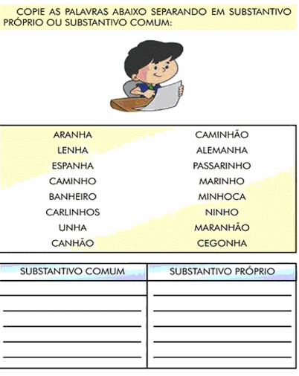
2. Faça uma pesquisa no seu bairro e responda as perguntas, utilizando substantivos próprios.
A) nome de uma farmácia: ________________________________
B) nome de um supermercado: ______________________________
C) nome de uma padaria: ________________________________

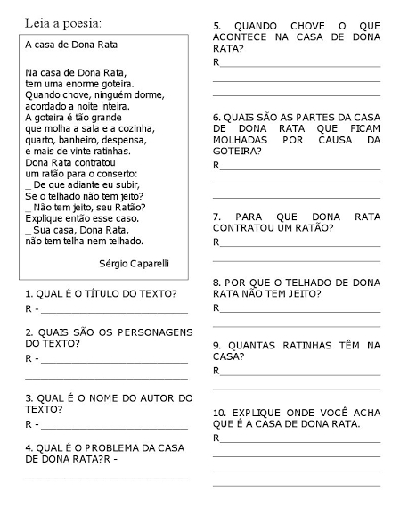
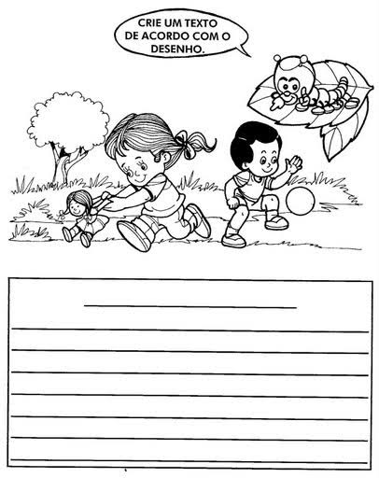
Centro Educacional Brasil Portugal
Nome:___________________________
Atividade de Matemática vale 1,5 Nota: _______
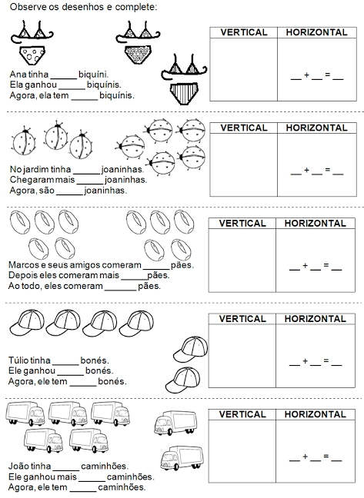
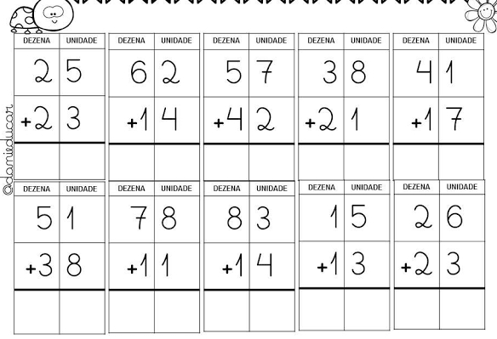
2. Efetue as adições. Não esqueça de começar pelo lado das unidades.
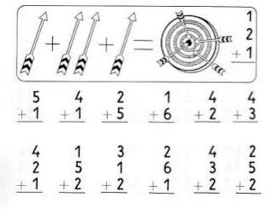

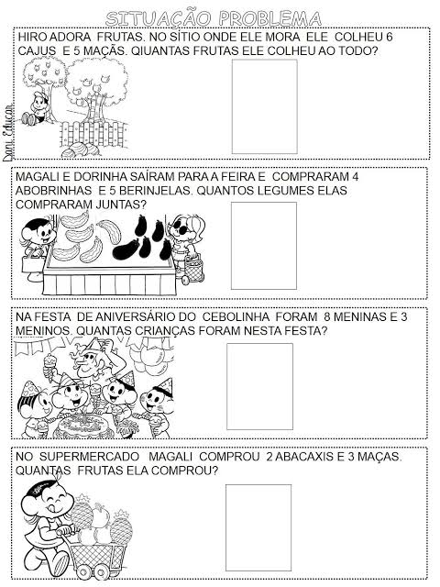

Centro Educacional Brasil Portugal
Nome:___________________________
Atividade deCiências vale 1,5 Nota: _______

HÁBITOS DE HIGIENE COM O CORPO E COM OS ALIMENTOS

Nossa saúde depende de como cuidamos de nós mesmos, de nosso corpo e do ambiente. Esses cuidados são chamados de hábitos de higiene.
A seguir veja alguns hábitos importantes que devemos ter:

- Escovar os dentes;
- Tomar banho todos os dias;
- Manter as unhas limpas e cortadas.

Para ter saúde não basta manter apenas a higiene do corpo, é preciso higienizar também os alimentos.

- Beber água tratada e filtrada;
- Comer carnes bem cozidas;
- Lavar bem as frutas antes de consumir.

- Marque um X nas frases que mostram hábitos de higiene.
( ) lavar bem as frutas antes de comê-las.
( ) beber água suja.
( ) tomar banho todos os dias.
( ) nunca escovar os dentes.

- Escreva um cuidado de higiene que devemos ter com:

  - O corpo : __________________________________

  - Os alimentos: ______________________________
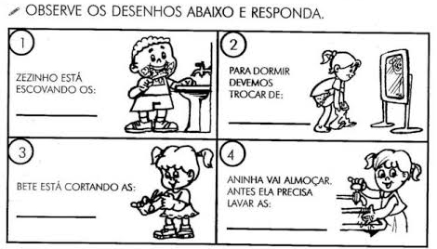
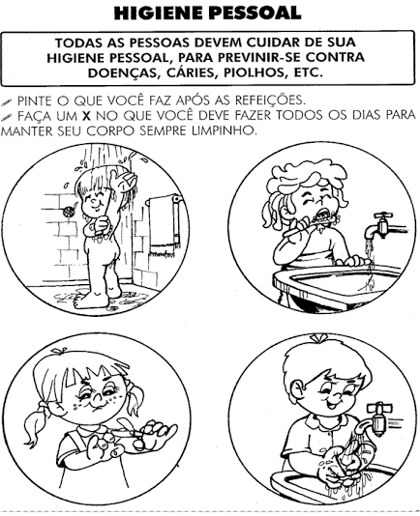
Observe as cenas e forme uma frase para cada imagem:
Dica: Todas devem ser sobre os hábitos de higiene!
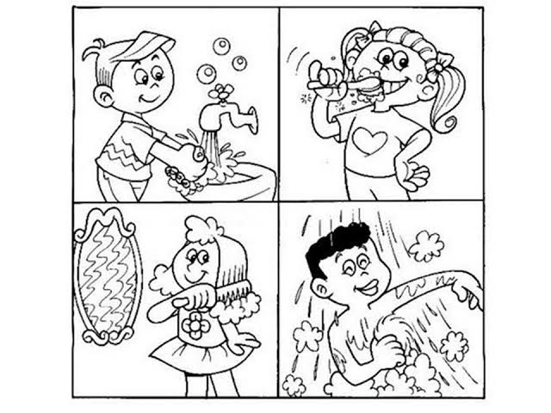

1 - _________________________________________________

2 - _________________________________________________

3 - _________________________________________________

4 - _________________________________________________

Livro de Ciências – páginas de revisão (Os alimentos)

Conteúdo novo – 54 até 65 (Higiene)

Centro Educacional Brasil Portugal
Nome:___________________________
Atividade de História e Geografia vale 1,5 Nota: ____

A ESCOLA

Além da moradia, a escola é um lugar muito importante na vida de todo ser humano. Nela aprendemos coisas interessantes e fazemos amizades.
Existem diferentes tipos de escolas.

- Escola indígena
- Escola em área urbana
- Escola em área rural
- Escola flutuante
Algumas escolas são públicas e outras privadas.
A sala de aula é um dos lugares mais importantes da escola. A organização da sala de aula é feita pela professora e é mudada dependendo das atividades propostas.
As escolas podem estar localizadas perto das moradias dos alunos ou mais distantes. O modo de ir à escola depende da distância e caminho percorrido.

- Responda:

  - Você mora perto ou longe da escola? _______________________

  - Desenhe e escreva como você vai para a escola.
_____________________________________________
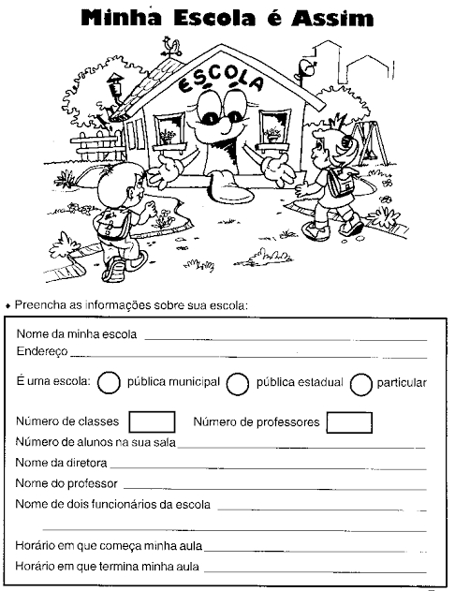
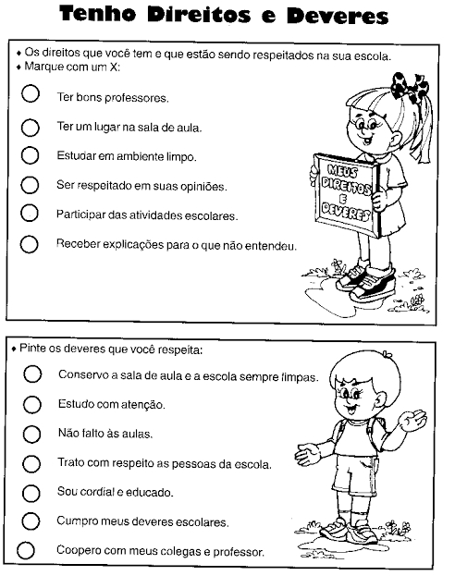
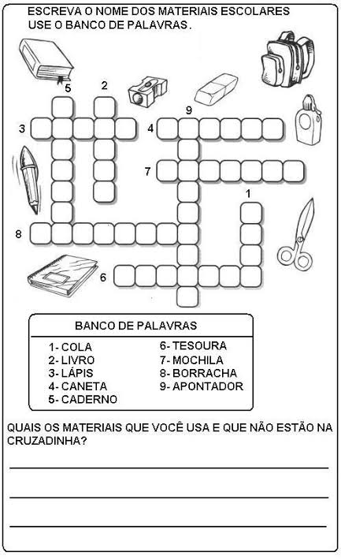

Livro de história e geografia: páginas de revisão (Crianças no tempo)

Conteúdo novo: 44 até 50 + 124 até 134 (A escola)

Centro Educacional Brasil Portugal
Teacher: Márcia Cristine | Subject: English | Class:2° ano
Name:_________________________________________________


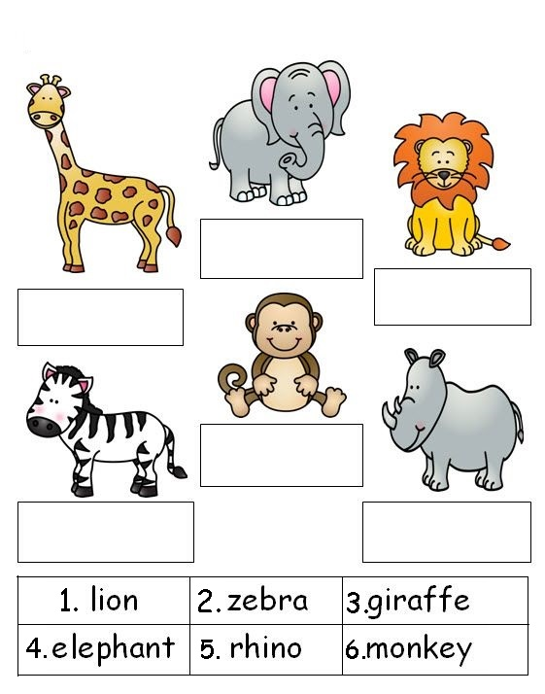
ATIVIDADE 10
- Let’s cut and glue the names in the correct animals:
(Vamos cortar e colar os nomes nos animais corretos:)

Lembre-se: 1. Leão/ 2. Zebra/ 3. Girafa/ 4. Elefante/ 5.Rinoceronte/ 6. Macaco.

